**Постановка задачи**

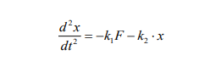

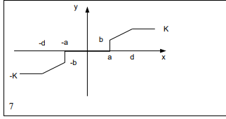

**Ход работы**

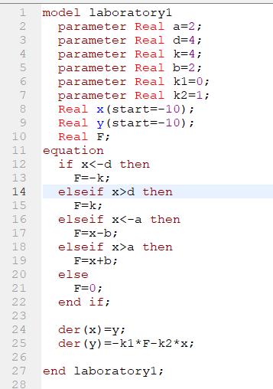

При k1=0, k2=1, a=2, b=2, d=4, k =4:

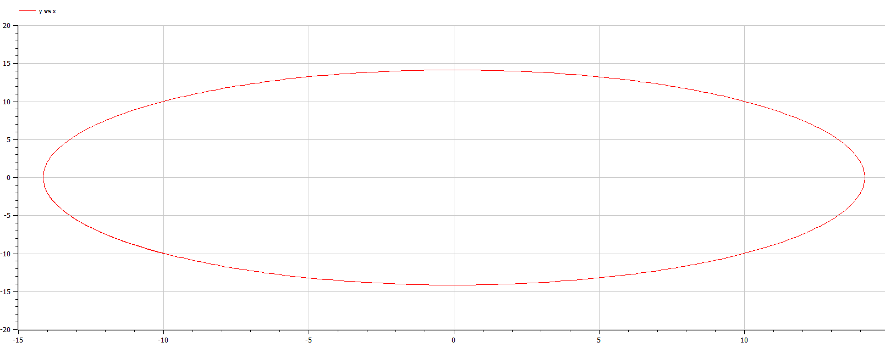

При k1=1, k2=1, a=2, b=2, d=4, k=4:

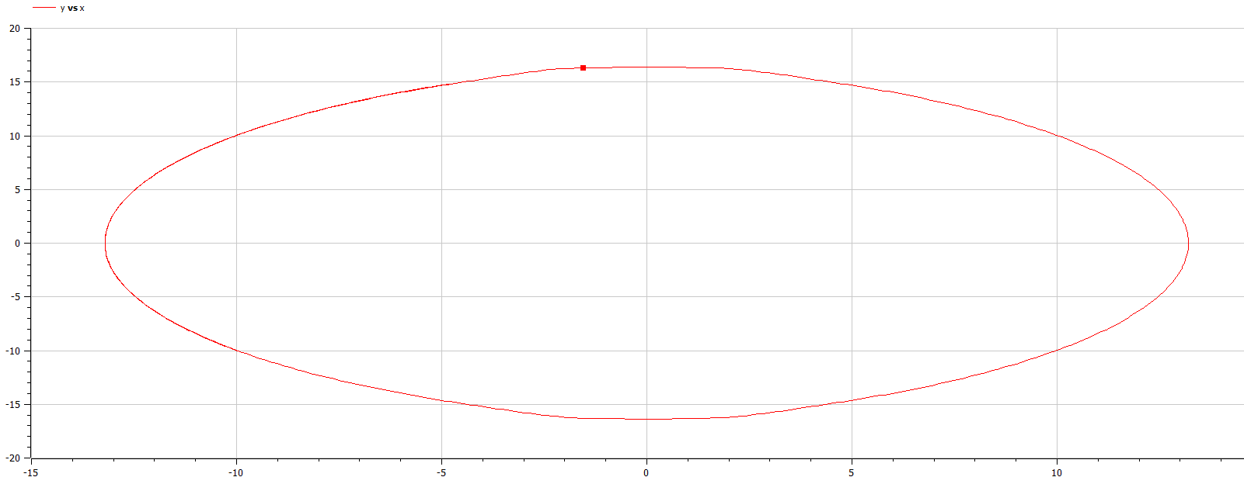

При k1=1, k2=1, a=4, b=6, d=8, k=6:

